Тарированный цемент.

Как отличить оригинальную продукцию от некачественной подделки

Незаконный оборот промышленной продукции является существенной проблемой для экономики Краснодарского края.

Цементная отрасль Краснодарского края имеет большое значение, как для Южного федерального округа, так и для всей России. На регион приходится около 8-9% общероссийского производства цемента. По итогам 2017 года объем производства цемента в Краснодарском крае составил 5,5 млн. тонн. При этом 15% (около 700 тыс. тонн) – это доля тарированного цемента.
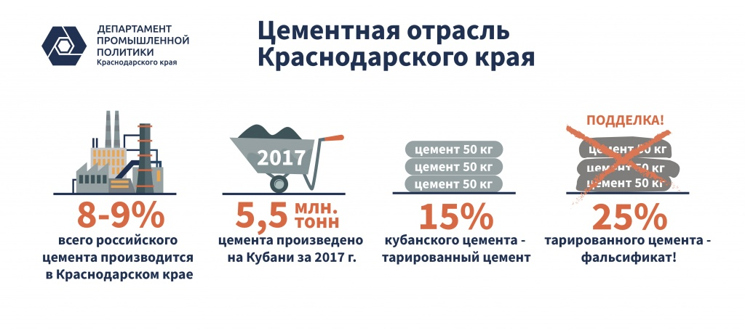

Доля фальсифицированного тарированного цемента оценивается в пределах 25%. Ежегодный ущерб, наносимый нелегальными фасовщиками цемента экономике края, оценивается в 1 млрд. рублей или 2% производства всех строительных материалов в крае.

В департаменте промышленной политики Краснодарского края работает «Горячая линия» незаконного производства и реализации промышленной продукции на территории Краснодарского края, в том числе некачественной, фальсифицированной и контрафактной продукции: телефон «Горячей линии» 8 (861) 253-63-77

Перечень лабораторий, осуществляющих исследования в области качества цементной продукции в Краснодарском крае
1. «СДС»
+7 (861)290-08-33, 290-25-85 г. Краснодар, ул. Совхозная, д. 20, литер под/А,
ooosds@bk.ru www.lab-sds.ru

2. «СтройЭкспертЭкология»
+7 (961) 586-27-78 +7(989)161-02-81 +7(909)457-78-32, г. Краснодар, ул. Московская 2, корп. Б,
riffermade@rambler.ru www.stroy-ekspert-ekologiya.ru

3. АНО «ИССЛЕДОВАТЕЛЬ»
+7(861)233-75-17, +7(861)233-75-84, г. Краснодар, пр. Воронежский, д. 5
issl.uslugi@mail.ru www.isl-gost.ru
